NERVOVÁ SOUSTAVA
Nervová soustava koordinuje činnost těla, zajišťuje zpracování podnětů a odpověď na ně.
Dělí se: centrální nervová soustava (CNS) mozek a míchu.
a periferní nervová soustava (PNS, také někdy obvodová) – nervy.

Nervová tkáň a buňky
Součásti nervové soustavy se skládají z nervové tkáně. Ta obsahuje následující buňky:
- neurony – Zajišťují rychlé vedení vzruchů (nervových impulzů), v dospělosti se obvykle nedělí.
- gliové buňky (souhrnně glie) – Obnovují se, zajišťují mj. ochranu a výživu neuronů

- Signál do těla neuronu přichází obvykle krátkými výběžky-dendrity
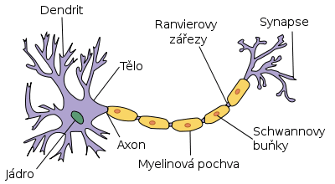

*Vzruch se v neuronu šíří jako změna napětí membrány. Může odstředivě putovat axonem , který je izolován myelinovou pochvou. Díky Ranvierovým zářezům se signál může šířit skokově.

Jednosměrné spojení neuronu a další buňky se nazývá synapse.
Reflexy
Reflex je odpověď organizmu na podnět, probíhá v tzv. reflexním oblouku. Ten může vypadat takto:
- vznik signálu v receptoru (např. porušení kůže při sáhnutí na horkou plotnu
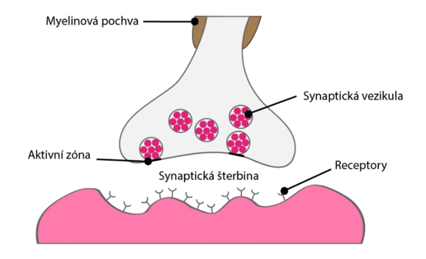
- dostředivá dráha
- nervové centrum (např. mícha)
- odstředivá dráha
- výkonný orgán (např. stáhnutí svalu → ucuknutí

Už víme, že…
Reflexy mohou být nepodmíněné (vrozené) či podmíněné (zkoumal je I. P. Pavlov, utvářejí se učením v průběhu života).

Obvodová nervová soustava – ONS
- tvořena nervy (= svazky nervových vláken) odstupujícími z CNS
- nervy dělíme
1. MOZKOVÉ NERVY
- vystupují z mozku
- jejich počet je:
- uveď konkrétní příklady (aspoň 5):
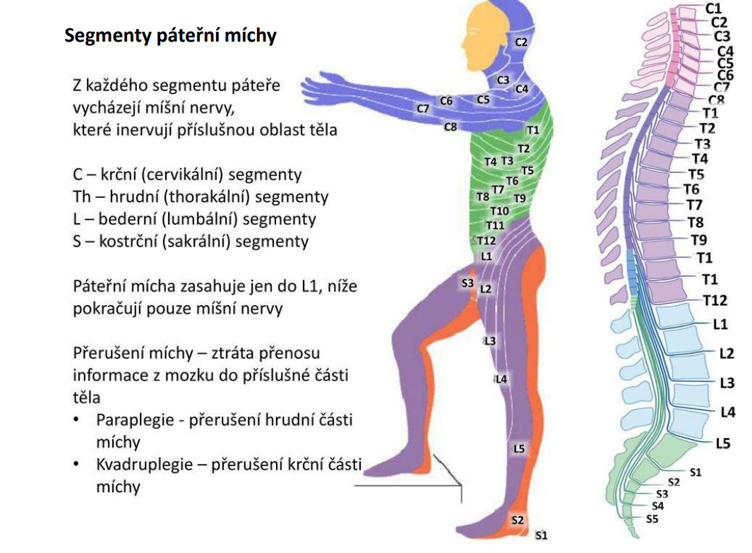
2. MÍŠNÍ NERVY
- vystupují z páteře
- jejich počet je:
- uveď názvy (podle oddílů páteře) a počty :

3. ÚTROBNÍ NERVY
- odstupují z mozku i míchy
- řídí činnost útrobních (= vnitřních) orgánů
- nemůžeme ovládat vůlí
- dělí se na 2 systémy - většinou působí proti sobě:
a) SYMPATIKUS – organismus aktivuje (např. zvyšuje srdeční činnost a dechovou frekvenci,
vyvolává pocení,...)
b) PARASYMPATIKUS – organismus tlumí (zpomaluje srdeční činnost a dechovou frekvenci,..)

Mícha prochází otvory obratlů, skládá se z bílé hmoty (výběžky neuronů) a šedé hmoty (těla neuronů). Uprostřed je kanálek s mozkomíšním mokem. Přerušení míchy vede ke ztrátě hybnosti a citlivosti v určité části těla.
!Najdi alespoň 3 sportovce - reprezentanty na vozíku, kteří si během života poškodili míchu a ztratili hybnost končetin.
_______________________________________________________________________________
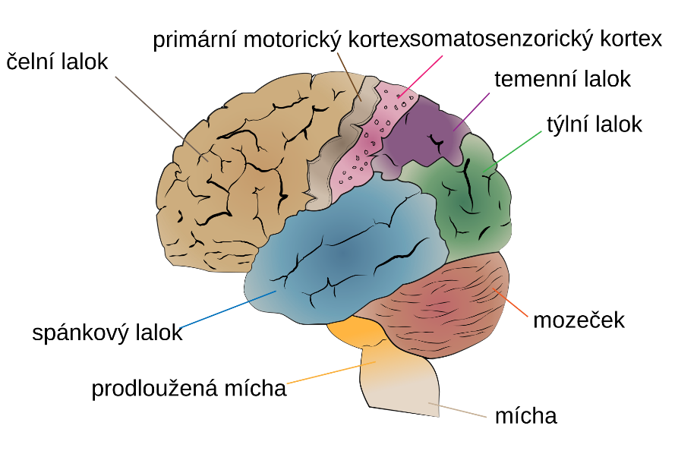
MOZEK
Mozek zahrnuje tyto součásti:
- Mozkový kmen sestává z prodloužené míchy , Varolova mostu a středního mozku. Řídí např. dýchání, srdeční tep a některé životně důležité reflexy.
- Mozeček zajišťuje zejména přesnost pohybů (ta je narušena např. ethanolem).
- Mezimozek sjednocuje činnost orgánů (souvisí s endokrinní soustavou, jeho součástí je i epifýza – šišinka, navazuje na něj hypofýza – podvěsek mozkový), prochází tudy množství nervových drah, je zde zajišťována regulace tělesné teploty.
- Koncový mozek se skládá ze dvou hemisfér, na jejichž povrchu je mozková kůra. Části mozkové kůry mají konkrétní funkce (např. motorická oblast, zraková oblast…).
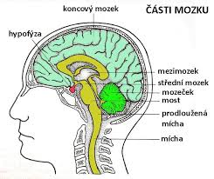
Činnost mozku lze zjišťovat např. sledováním jeho elektrické aktivity (EEG, elektroencefalografie).
Mícha i mozek jsou kryté obaly. V mozkových komorách, okolo mozku a v míše se nachází mozkomíšní mok. Ten obsahuje živiny, odvádí odpadní látky, jeho odběrem lze zjišťovat mnohá onemocnění.

Onemocnění nervové soustavy
např. cévní mozková příhoda („mozková mrtvice“, obvykle způsobena ucpáním cévy v mozku) či klíšťová (meningo)encefalitida (zánět mozku a jeho obalů). Mezi tzv. neurodegenerativní choroby patří Alzheimerova nemoc (vede k úbytku mozkové tkáně, poruchám paměti a vnímání) či Parkinsonova nemoc (vede zejména k poruchám hybnosti).
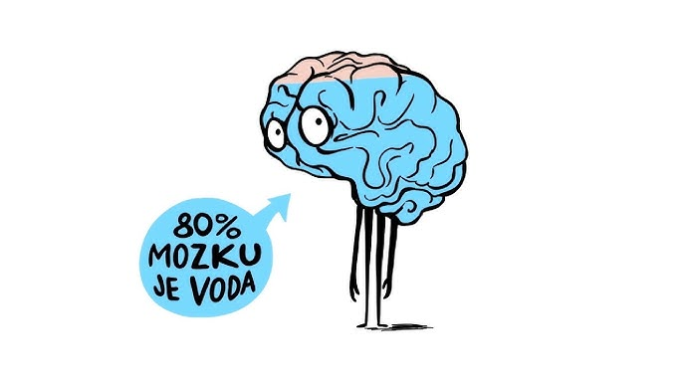

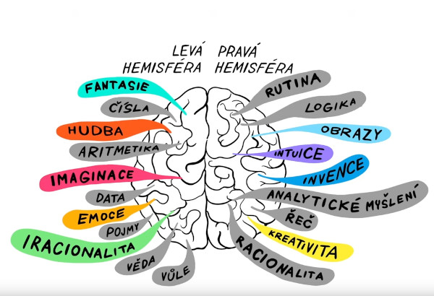
Spánek slouží k regeneraci orgánových soustav, udržení paměti a nálady. Při non-REM fázi je utlumen dech, srdeční frekvence i aktivita mozku. Naopak při REM fázi (z angl. rapid eye movement) je mozek aktivní, při této fázi spánku dochází obvykle ke snění.
Víte, že…
Lidský mozek nikdy nespí? I v noci, když my spíme, pracuje na 100%!
Najdi další zajímavosti o lidském mozku:

